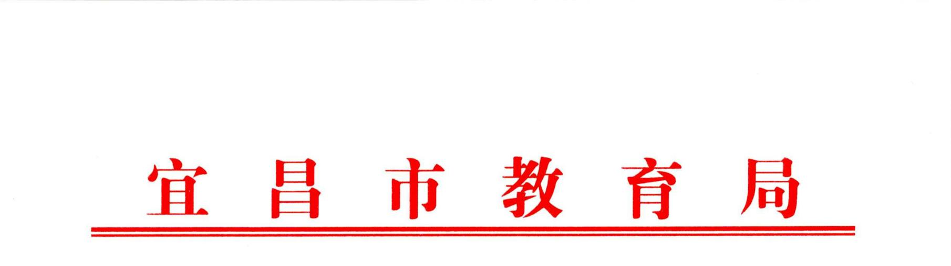
关于开展全市职业院校2019年 “双师型”教师资格认定工作的通知

各县市教育局、三峡旅游职院、各中职学校：
根据《宜昌市职业教育“双师型”教师管理办法（试行）》文件精神，市教育局将于近期开展2019年全市职业院校“双师型”教师认定。现将相关要求通知如下：
一、“双师型”教师资格认定
1.认定对象
三峡旅游职业学院、全市中等职业学校取得相应教师资格证，现在教学岗位上从事理论和技能教学的专业教师（含在编教师和聘用教师）。
2.认定依据
严格按照《市教育局关于印发<宜昌市职业教育“双师型”教师管理办法>的通知》（宜教发【2015】2号）文件要求进行认定。我市“双师型”教师资格分为高级、中级、初级三个等次，请各学校认真审查教师的申报等次，按照认定条件分类上报。
3.申报材料
(1)申报教师严格按照“宜昌市职业教育双师型教师评审材料目录”准备材料，并装订成册。
(2)所有上报材料需按照目录顺序以单页放置装订，并在目录标注位置标上页码，所标页码要与后面材料页码相符，材料页码统一标注在右下角。
(3)申报材料只需上报一套，其中“宜昌市职业教育双师型教师认定审批表”在申报材料中放置一份装订，另一份与单位“双师型”教师申报汇总表一同上报。
(4)学历学位证书、教师资格证书、专业技术资格证书、非教师系列技术职务或职业资格证书、个人获奖及表彰证书、课题研究证明等材料需要同时上报原件以备核查。
(5)教师企业实践证明材料必须要有学校证明、企业证明，企业必须是与学校签订校企合作协议，并由学校统一组织、统一安排的，教师自己联系的私营企业或者个体工商户不予认可。
二、申报程序
参评教师按照《宜昌市职业教育“双师型”教师管理办法（试行）》的要求进行申报。
三、时间安排
2019年12月23日前，各学校完成资料整理和学校审核，并完成公示。
2019年12月26日前，各县市教育局完成申报人员材料审核，做好材料报送准备。
2019年12月27日，市直学校和民办学校报送材料。
2019年12月30日，宜都市、五峰县、兴山县、长阳县报送材料。
2019年12月31日，枝江市、当阳市、远安县、秭归县报送材料。
2020年1月中上旬，市教育局组织专家评审并公示。
四、相关要求
申报材料均按照《宜昌市职业教育“双师型”教师管理办法（试行）》相关要求准备与报送。报送材料联系人：黄玲玲（0710-6455060），相关汇总表电子版请同步发送到275955737@qq.com。

附件：1.宜昌市职业教育“双师型”教师评审材料
2.宜昌市职业教育“双师型”教师认定审批表
3.“双师型”教师申报汇总表


宜昌市教育局
2019年11月11日

附件1


宜昌市职业教育“双师型”教师

评 审 材 料

学 校：

姓 名：

任教学科：

现任教师
职 务：

拟 申 报
资 格：

目 录

1.公示证明……………………………………………第 页
2.个人申报诚信承诺书………………………………第 页
3.宜昌市职业教育“双师型”教师认定审批表……第 页
4.身份证复印件………………………………………第 页
5.学历学位证书复印件………………………………第 页
6.教师资格证书复印件………………………………第 页
7.任现职的专业技术资格证书复印件………………第 页
8.非教师系列技术职务或职业资格证书复印件……第 页
9.近三年工作量情况证明材料………………………第 页
10.近三年考核表复印件………………………………第 页
11.参加或指导技能大赛获奖等证明材料……………第 页
12.参加课题研究等情况证明材料……………………第 页
13.参加企业实践等情况证明材料……………………第 页
14.其他奖励情况证明材料……………………………第 页
15.教育教学及学习培训情况证明材料………………第 页

公示证明

按照《宜昌市职业教育“双师型”教师管理办法（试行）》文件规定，同意推荐本单位 同志申报宜昌市职业教育 “双师型”教师资格。其申报材料已按文件规定在本单位公示五天以上。
申报材料反映真实可信。

单位（公章）：
年 月 日

个人申报诚信承诺书

本人申报宜昌市职业教育 “双师型”教师资格，承诺本人申报材料真实，如有虚假，本人自愿三年内停止申报任职资格，并接受教育部门的处理。

承诺人（签字）：
年 月 日

附件2
宜昌市职业教育“双师型”教师认定审批表
姓 名 |  |  | 性别 |  | 出生年月 |  |  |  |  |  |  | 小 二 寸  正 面  免冠照片
政治面貌 |  |  | 民族 |  | 参加工作  时 间
学 历 |  |  |  | 学 位
教师专业  技术职务 |  |  |  | 取 得 时 间
非教师系列  技术职务或  职业资格 |  |  |  |  |  |  |  | 获得时间
具有何种  教师资格 |  |  |  |  |  |  |  | 专任/兼职
参加企业实践情况 |  |  |  |  |  |  |  | 参加或指导技能大赛；课题；其它奖项等
电 话 |  | 办公室： 手机：
联系地址  邮 编 |  |  |  |  | 电子信箱
何时何地
受何奖励
主要学习培训经历
起止时间 |  | 学校/培训单位 |  |  |  | 所学专业/培训项目
相关专业领域主要教学（工作）经历
起止时间 |  | 工作单位 |  |  |  | 所从事专业领域及岗位
学校  初审  意见 | （公章）  年 月 日
县教  育局  审核  意见 | （公章）  年 月 日
市教  育局  认定  意见 | （公章）  年 月 日

附件3
（单位）“双师型”教师申报汇总表
序号 | 姓 名 | 性别 | 年龄 | 必备条件 | 其它条件 | 备注
1 |  |  |  | ①、 ②、  ③、 ④、
2 |  |  |  | ①、 ②、  ③、 ④、
3 |  |  |  | ①、 ②、  ③、 ④、
4 |  |  |  | ①、 ②、  ③、 ④、
5 |  |  |  | ①、 ②、  ③、 ④、
6 |  |  |  | ①、 ②、  ③、 ④、
7 |  |  |  | ①、 ②、  ③、 ④、
8 |  |  |  | ①、 ②、  ③、 ④、

